**{Ejercicio 0 de Git}**

1. Crea, en tu carpeta repositorios, una carpeta llamada ejercicio 01 y sitúate en ella

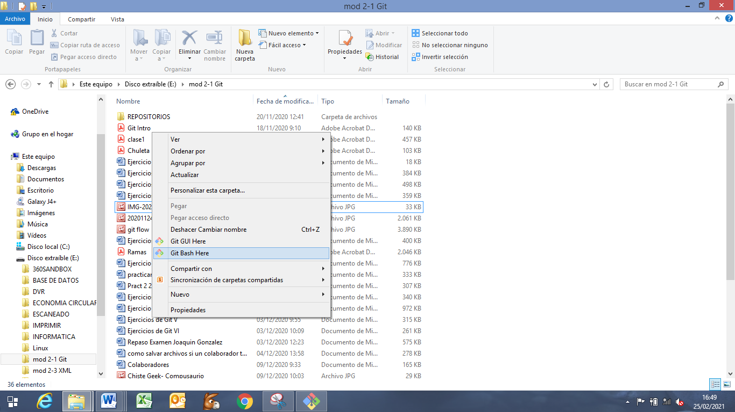

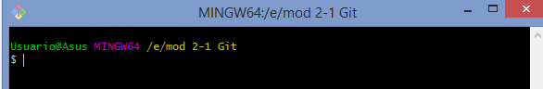

Para saber en qué carpeta o directorio estoy actualmente escribo pwd

(print working directory)

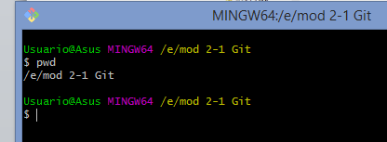

Para buscar la carpeta de repositorios escribo ls, a ver si está ahí

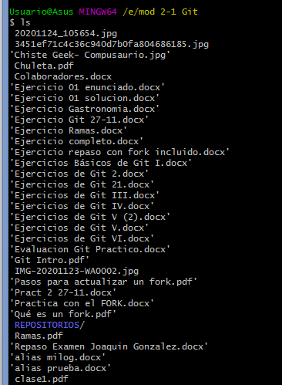

Está la carpeta repositorios para poder ir ahí escribo cd repositorios

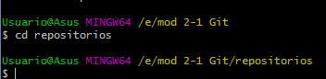

Si me equivoco, para volver, doy a cd ..

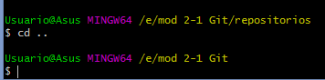

Para crear una carpera repositorio me voy dentro de la carpeta repositorios y ahí la creo a través de mkdir ejercicio01

1. Inicializa un repositorio en dicha carpeta

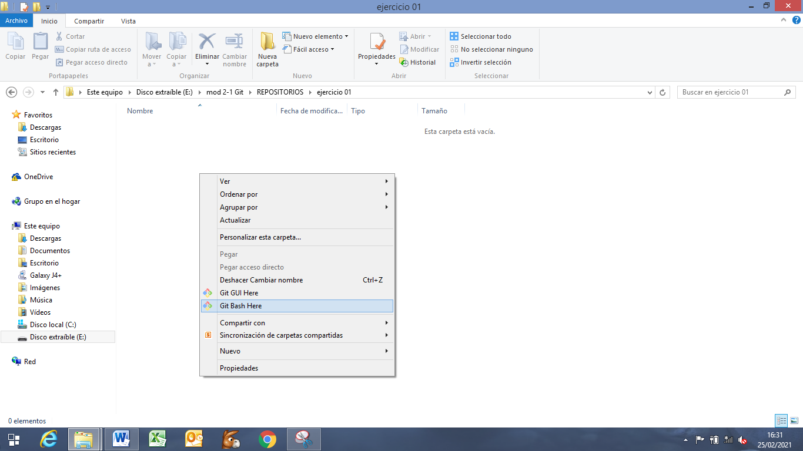

Me situó dentro de la carpeta con cd ejercicio 01

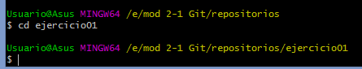

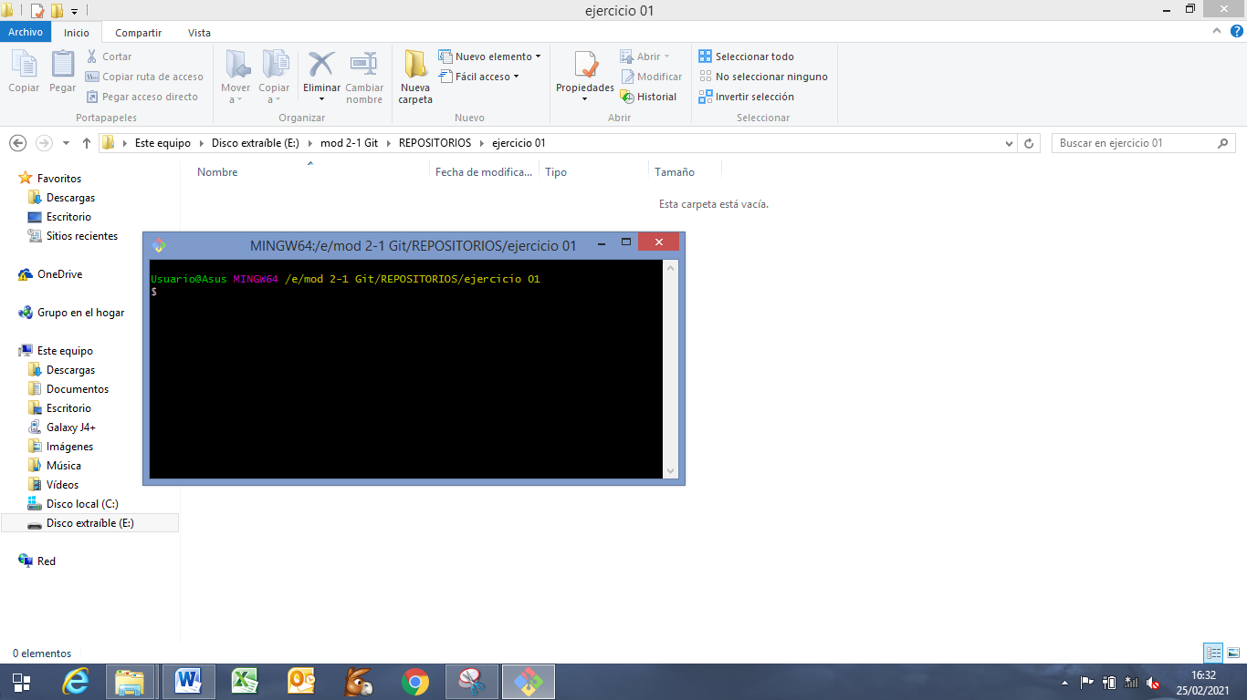

Escribo: git init

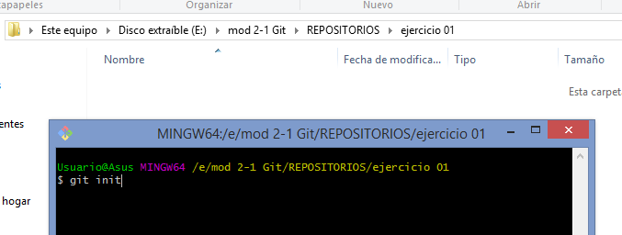

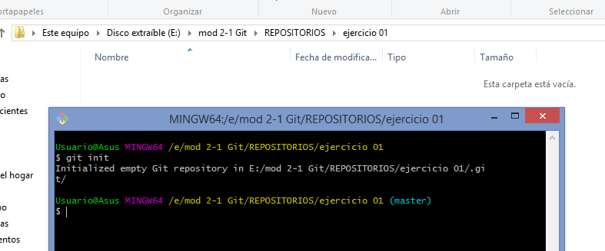

1. Crea dos archivos con algo de contenido: uno.txt y dos.txt

A través de nano<nombre>.txt

(Si quiero crear un archivo sin contenido uso touch <nombre>.txt

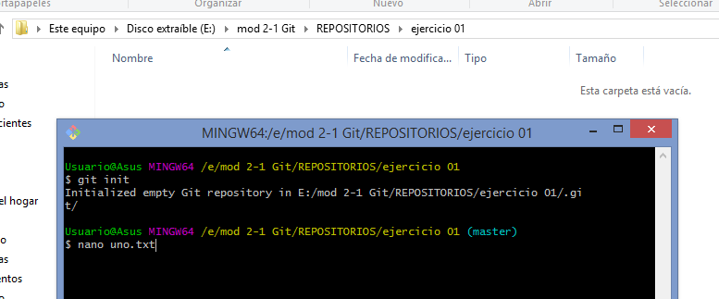

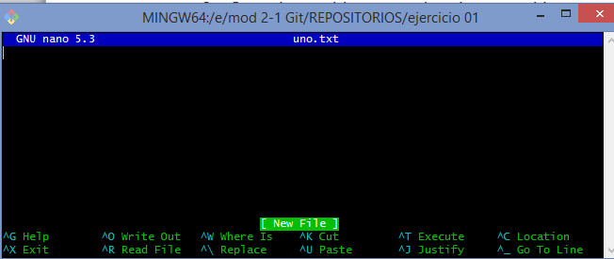

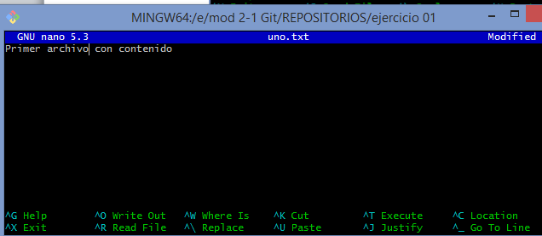

Doy a Ctrl X



Doy a Y



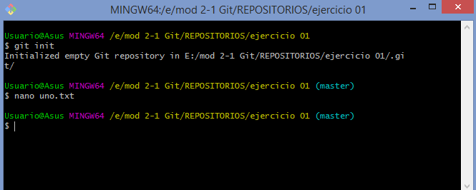

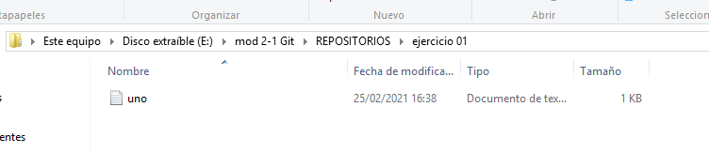

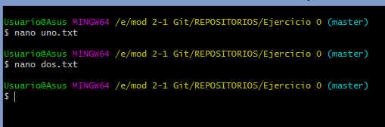

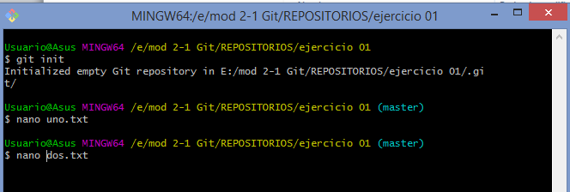

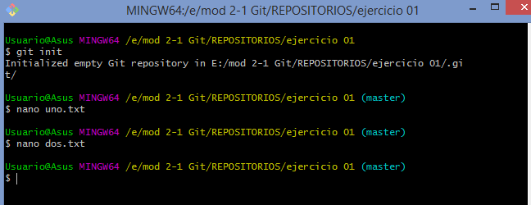

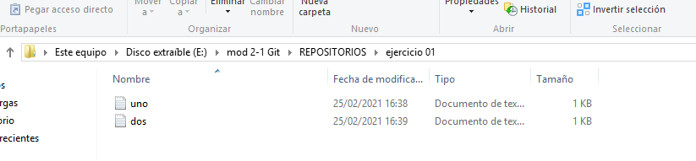

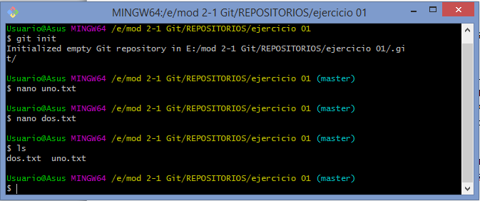

Para listar los archivos: ls

1. Comprueba el estado de esos dos archivos

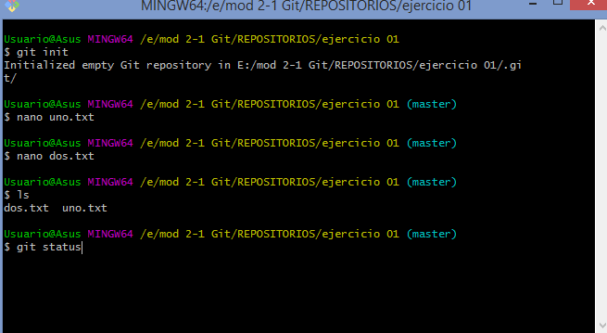

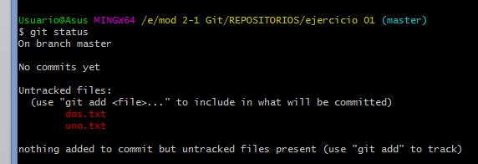

Untracked es sin seguimiento

1. Añade esos dos archivos al staging área

Tres opciones:

1.- git add uno.txt

git add dos.txt

2.- git add uno.txt dos.txt

3.- git add . *(ojo al espacio entre add y .)*



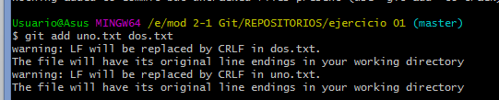

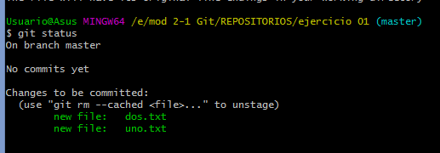

1. Haz un Commit con el mensaje "Empezamos con git creando dos archivos”.

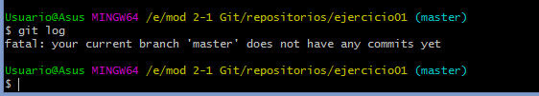

Usar git commit –m “<mensaje>”

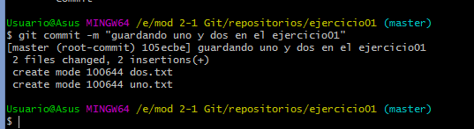

1. Comprueba que has hecho bien el commit

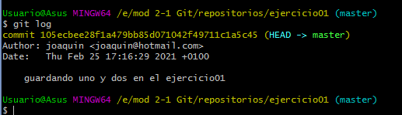

1. Crea otro archivo llamado tres.txt y añadelo al staging área

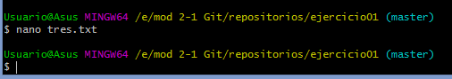

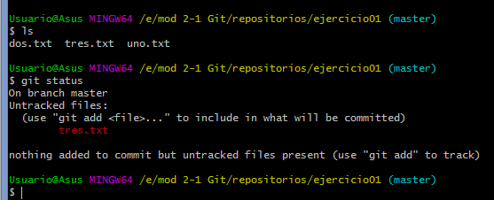

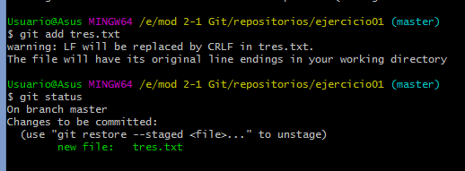

1. Haz un Commit con el mensaje "añadido tres".

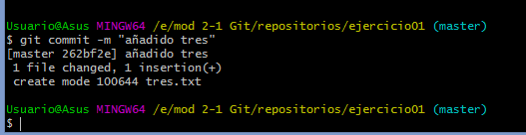

1. Comprueba tus commits.

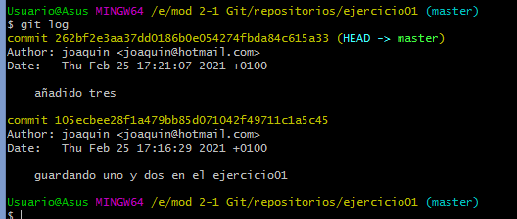

1. Añade un par de líneas de texto a uno.txt y a dos.txt



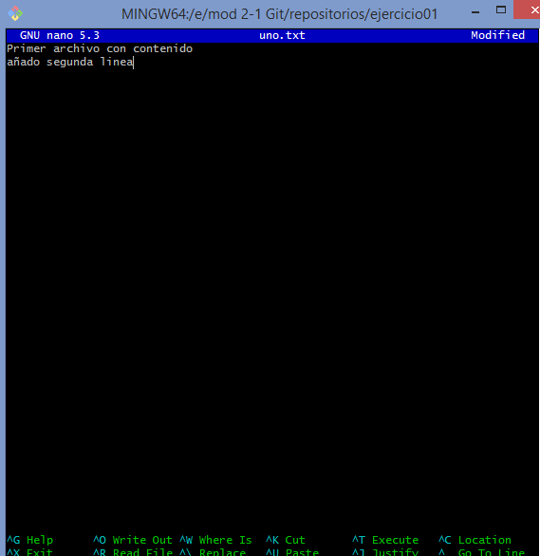

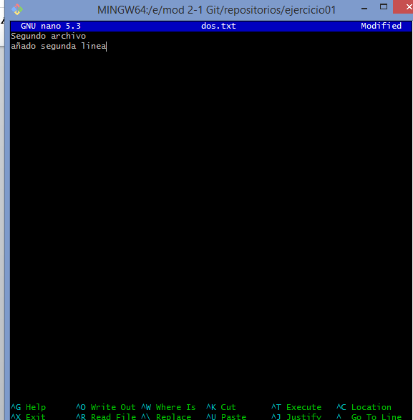

1. Comprueba el estado

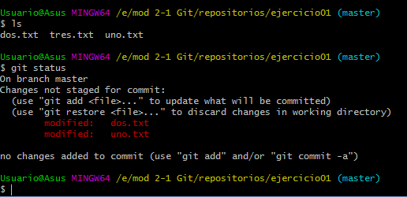

1. Haz un commit con el mensaje que quieras

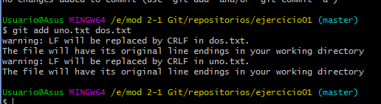

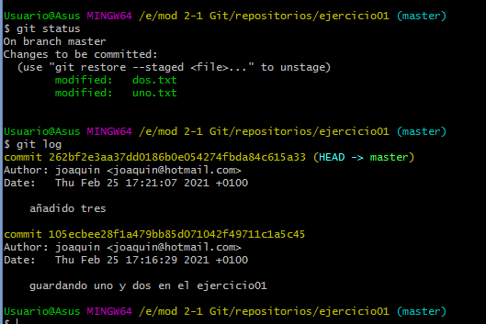

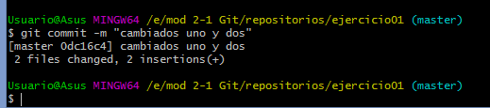

14 Muestra todos los commits que has hecho

